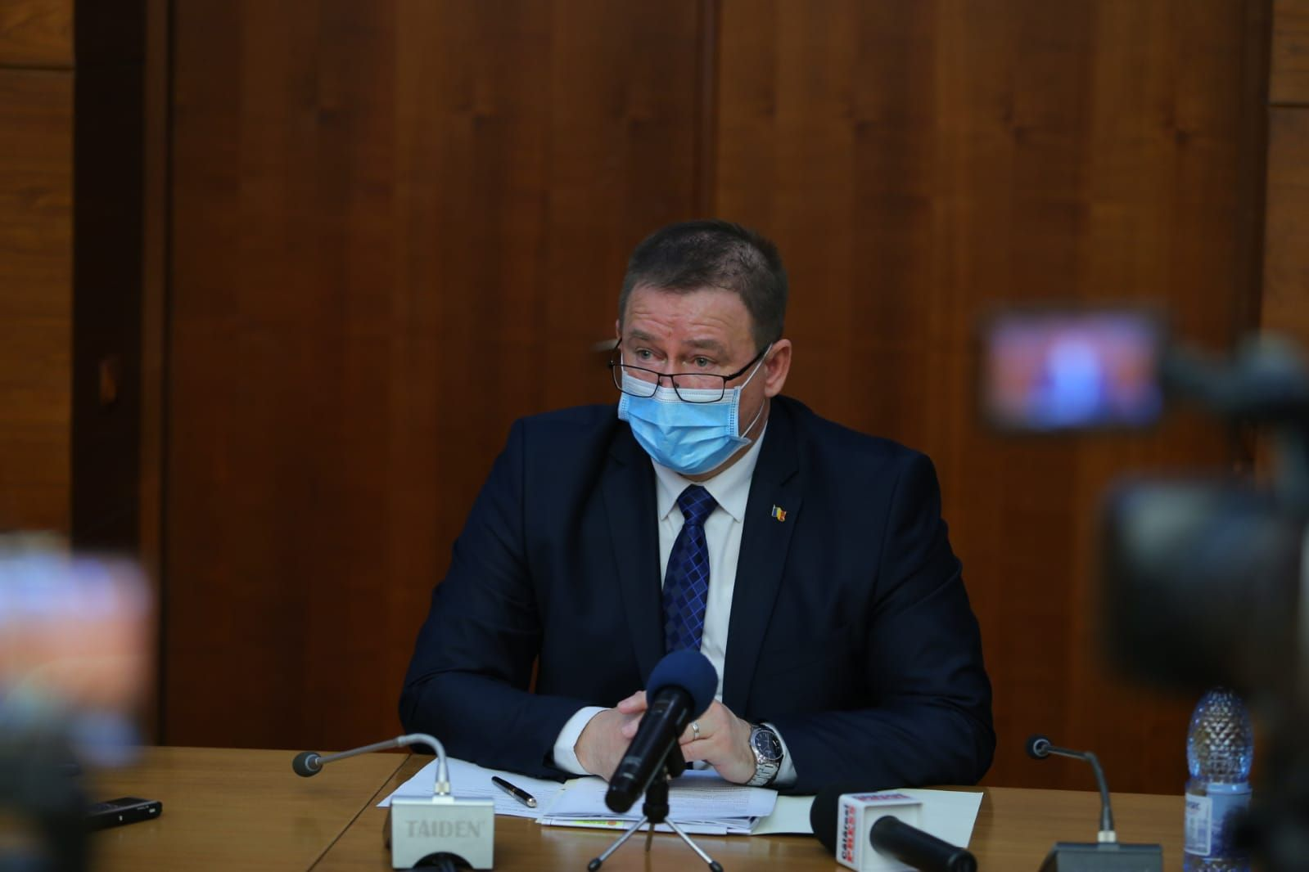

Primarul municipiului Călăraşi, Marius Dulce, a prezentat marţi, în cadrul primei conferinţe de presă susţinută în acest an, principalele obiective finalizate sau care urmează a fi realizate în domeniul infrastructurii rutiere şi pietonale în acest an. Sursele de finanţare a acestor investiţii sunt atât locale cât şi naţionale. „Am declarat în dese rânduri în campanie, lucru pe care mi l-am asumat şi după preluarea mandatului, Călărașiul are nevoie de infrastructură rutieră și pietonală, reabilitată şi modernizată.
După cum probabil aţi văzut, într-un timp scurt am reușit să asfaltăm, cu cei de la Serviciul Pavaje Spaţii Verzi, undeva, la 6 străzi. Am demonstrat, într-o lună și jumătate, că se poate!” a spus primarul Dulce care a continuat „Pentru anul acesta, avem în vedere câteva obiective importante. E vorba de asfaltarea străzilor Luceafărului, tronsonul dintre Panduri și Belșugului, respectiv strada Zefirului, de la Panduri la Nufărului, însemnând carosabilul precum şi trotuarele.
Ca să legăm tronsonul cuprins între B-dul N. Titulescu și Știrbei, intenţionăm să demarăm lucrări de asflatare şi pe strada Borcea, inclusiv parcările.
S-a terminat cu licitaţia privind străzile Plevna, Rahova și Viitor. Vom începe cu Plevna întrucât este cea mai lungă şi pe care o vom reabilita anul acesta. Bugetul ce va fi alocat pentru aceste străzi se ridică la suma de 13 milioane de lei, contractul de execuţie al lucrărilor fiind multianual. Strada Plevna ne va costa 4,6 milioane lei.
Anul acesta demarăm şi lucrările pe strada Bucureşti. Am depus documentele la CNI, inclusiv ce ne-au cerut spre completare, pentru a asfalta în cartierul Mircea Vodă. Dacă nu obținem finanțare de la CNI, deşi nu cred că vom întâmpina dificutăţi, vom demara lucrările cu fonduri proprii.”
„Ținta mea este de a asfalta cât mai mult și de a avea trotuare cât mai bune.” a concluzionat primarul municipiului Călăraşi, Marius Dulce.

Contracte semnate pentru următoarele obiective:
STRADA LUCEAFĂRULUI / Tronsonul de drum cuprins între Panduri şi Belşugului
Lucrările ce se vor executa:
- Frezare: suprafaţă de 150 mp
- Îmbrăcăminte de beton asfaltic BA 16, 4 cm, pe o suprafaţă de 4.850 mp; 1245 metri liniari (ml) bordură; 25 bucăţi capace cămin de ridicat la cotă.
Valoare contract: 533.632,89 lei (TVA inclus)
STRADA ZEFIRULUI / Tronsonul cuprins între Str. Panduri şi str. Nufărului / Reparaţii carosabil
Lucrări de executat: 3.887 mp constând în îmbrăcăminte de beton asfaltic BA 16, strat de 4 cm; 852 metri liniari bordură.
Tot pentru noul an 2021, finanţare de la bugetul local pentru STRADA BORCEA: parcări + carosabil

Lucrări executate imediat după preluarea mandatului
STRADA STADIONULUI
Contract execuţie semnat pe 21 septembrie 2020
Lucrări:
- Îmbrăcăminte de beton asfaltic BA 16 pe o suprafaţă de 3200 mp / Grosime strat: 5 cm. Lungime 463 metri liniari.
- Înlocuiri indicatoare rutiere
- Marcajul şi trecerile de pietoni
- Ridicare la cotă a căminelor
- Montare guri de scurgere
Lucrarea a fost finalizată. Decontare parţială.

Lucrări de infrastructură executate de Serviciul Drumuri din cadrul Serviciului Public Pavaje Spaţii Verzi în perioada octombrie – decembrie 2020
1. Strada Ciocîrliei: Tronson cuprins între Str. Muşeţelului şi str. Macului / Covor asfaltic şi trotuare – suprafaţă de 1.058,4 mp; 159 to asfalt.
2. Strada Olteniei / Covor asfaltic – suprafaţă de 743,82 mp; 96 to asfalt
3. Strada Miron Costin: Tronson cuprins între str. Turturelelor şi Varianta Nord / Covor asfaltic - suprafaţă de 2.168,55 mp; 432 to asfalt.
4. Parcare Varianta Nord / Covor asfaltic – suprafaţă de 607,50 mp; 135,4 to asfalt.
5. Parcare Spital TBC / Covor asfaltic – suprafaţă de 322 mp; 58,2 to asfalt.
6. Strada Bobîlna, strada Câmpului / Covor asfaltic – suprafaţă de 2.665,88 mp; 513 to asfalt.
7. Alee Bloc J2 – J3 (Parc Constructorului) / Suprafaţă de 632,25 mp; 97,2 to asfalt
8. Strada Stadionului: Tronson Str. Tudor Vladimirescu – Str. Unirii / bordură şi trotuare – suprafaţă de 846,4 mp; 136,8 to asfalt.
9. Alee Bloc J6 – J8 / Covor asfaltic – suprafaţă de 413,8 mp, 42 to asfalt.
Total: 9.458,6 mp pentru care s-a utilizat cantitatea de 1669,6 to asfalt

